**Стоп – аборт!**

Аборт в России был и остается одним из самых широко распространенных методов планирования семьи. К нему прибегают и молодые девушки 15-17 лет и взрослые женщины. Но, прежде чем решиться на прерывание беременности, необходимо задуматься, так ли безопасен аборт.

У каждой третьей женщины развиваются осложнения, которые могут произойти как в момент операции, так и через годы после нее.

Не все женщины знают, что аборт остается одной из главных четырех причин смертности беременных женщин. В мире ежегодно погибает около тысячи женщин от осложнений аборта.

С каждым прерыванием беременности у женщины ухудшается здоровье. Риск развития гинекологических заболеваний уже после первого аборта возрастает до 40%, после двух и более от 70 до 100%. Почти у половины женщин, перенесших аборт, обостряются хронические воспалительные заболевания, и все меньше шансов забеременеть снова и доносить свою беременность до конца.

Все осложнения аборта делятся на ранние и поздние. Наиболее частым из ранних осложнений является маточное кровотечение. Оно может возникнуть как во время прерывания беременности, так и спустя несколько дней после него. Кровотечение может быть настолько сильным, что врачам приходитьсяприбегать к выскабливанию полости матки, переливанию компонентов крови и плазмы, а иногда и к удалению матки.

Очень опасным осложнением аборта является перфорация матки, то есть повреждение стенки матки во время манипуляции. Опасность заключается в том, что через отверстие в матке хирург может поранить крупные сосуды, мочевой пузырь, кишечник. Врачу приходится вести женщину в операционную, чтобы оценить, не задеты ли другие органы и можно ли сохранить матку. Риск развития этого осложнения во многом зависит от общего состояния женщины, срока беременности, состояния стенок матки и квалификации гинеколога.

Во время аборта очень часто инструментами происходит повреждение шейки матки, возникают ее микротравмы и разрывы. В одном случае это приводит к слабости мышц шейки, она перестает смыкаться и в последующие беременности не может удержать плодного яйца. Это приводит к выкидышам. В другом случае в месте разрыва образуется плотная соединительная ткань, которая мешает в родах раскрываться шейке и роды часто заканчиваются кесаревым сечением. Разрывы приводят к возникновению плохо поддающимся лечению воспалительным процессам шейки матки, эрозиям, раку шейки матки.

К поздним осложнениямм аборта относятся воспалительные заболевания женской половой сферы. Они отличаются частыми обострениями, требуют длительного и порой дорогостоящего лечения, морально изматывают женщин. Результатом их может стать нарушение менструального цикла, выкидыши и бесплодие. Органом, наиболее чувствительным ко всем гормональным изменениям в женском организме, является молочная железа. Поэтому часто после прерывания беременности у женщин возникают различные новообразования в молочных железах.

Многие женщины с легкостью идут на мини аборт, считая, что он более безопасен для здоровья. Да он более безопасен - после него меньше воспалительных осложнений, но существует риск остатков плодного яйца, что заставляет прибегать к повторному выскабливанию полости матки.

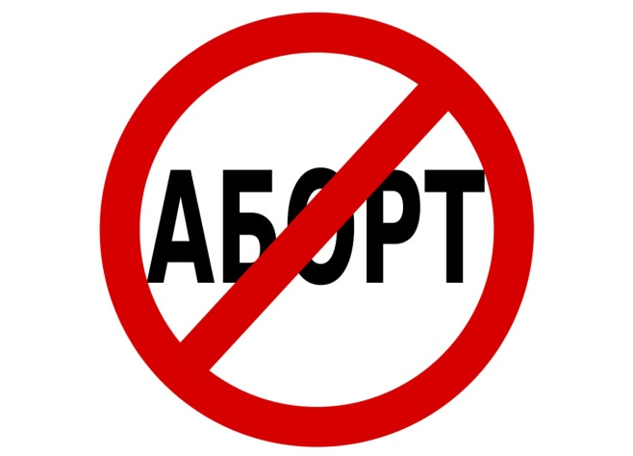Это всего лишь некоторые осложнения и последствия искусственного аборта, знать и помнить о которых нужно любой женщине. Может быть, кого- то эти знания заставят пересмотреть свою точку зрения на легкость и обыденность аборта, уберегут от необдуманного шага прервать беременность.